**Package Label**

***【FDA认证和登记列名没有FDA标识这一说明，说明书和标签中不要放FDA的标识】***

**1 Primary packaging labels**

***（包装样稿示例1：***

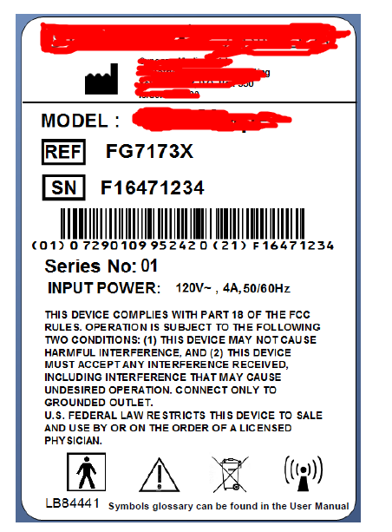

***）***

**2 Secondary packaging labels**

***（包装样稿示例2：***



